房地产估价咨询报告

项目名称 | ： | 关于应城市人民法院委托的彭鹏所属应城市月圆路月圆二村37栋1单元602号住宅房地产估价咨询报告
委托方 | ： | 应城市人民法院
估价机构 | ： | 湖北中正价格评估事务所
注册价格鉴证师 | ： | 王 炜（注册号：0011103）  李 桓（注册号：0012795）
估价作业期 | ： | 2020年10月9日至2020年10月26日
估价报告编号 | ： | 鄂中正（孝）房评字 [2020]第112号

致委托方函
应城市人民法院：
我所于2020年10月9日接受贵方委托，对贵院委托的彭鹏所属应城市月圆路月圆二村37栋1单元602号住宅房地产进行了估价测算。
我所估价人员在现场查勘的基础上，根据《房地产估价规范》、有关政策法规和我所掌握的房地产市场资料及长期积累的估价经验，结合贵方提供的资料和本次的估价目的，遵循独立、客观、公正的原则，按照估价程序，选取科学的估价方法，综合分析影响房地产价格的各项因素，经认真分析计算，确定估价对象在估价时点2020年10月9日、完整权利状态及满足各项假设限制条件下的房地产公开市场价值为人民币贰拾万零玖佰贰
拾捌元整（¥200928.00元）。具体情况见估价结果一览表：
估价结果一览表
项目名称 |  | 彭鹏所属应城市月圆路月圆二村37栋1单元602号住宅房地产估价咨询报告
产权人 |  | 彭鹏 |  | 估价委托人 |  | 应城市人民法院
估价目的 |  | 评估估价对象房地产的市场价值，为委托方办理相关手续提供价值参考。
估价对象范围 |  | 本次估价对象的范围包括彭鹏所属应城市月圆路月圆二村37栋1单元602号的住宅房地产，建筑面积为77.28㎡，土地使用权面积为18.34㎡。
房屋建筑面积 |  | 77.28㎡ |  | 土地面积 |  | 18.34㎡
房屋用途 |  | 住宅 |  | 土地性质 |  | 划拨
价值时点 |  | 2020年10月9日
价值类型 |  | 本次估价价格为估价对象房地产在价值时点完整权利状态及满足各项假设限制条件下的房地产市场价值。
估价方法 |  | 市场比较法
评估结果表
权利人 | 总层数/所在层数 |  | 实际用途 | 土地面积（㎡） | 建筑面积（㎡） |  | 评估单价（元/㎡） | 评估总价  （万元）
彭鹏 | 6/6 |  | 住宅 | 18.34 | 77.28 |  | 2600.00 | 20.0928

本报告书的应用有效期为壹年，自完成日期起壹年内有效，即从2020年10月26日起至2021年10月25日止。随此函附交壹份估价报告。
特此致函！

湖北中正价格评估事务所

二〇二〇年十月二十六日

目 录

一、致委托方函............................................................1
二、价格鉴证师声明.........................................................3
三、估价的假设和限制条件..................................................4
四、估价结果报告..........................................................10
（一）委托方............................................................10
（二）估价方............................................................10
（三）估价目的..........................................................10
（四）估价对象概况 .....................................................10
（五）估价时点 .........................................................13
（六）价值定义 .........................................................14
（七）估价依据 .........................................................14
（八）估价原则 .........................................................14（九）估价方法 .........................................................16
（十）估价意见 .........................................................17
（十一）价作业日期......................................................18
（十二）估价报告应用的有效期............................................18
（十三）估价人员........................................................18
六、附件..................................................................19

价格鉴证师声明

我们郑重声明：
1、我们在本估价报告中陈述的事实是真实和准确的，没有虚假记载、误导性陈述和重大遗漏。
2、本估价报告中的分析、意见和结论是我们自己公正的专业分析、意见和结论，但受到本估价报告中已说明的假设和限制条件的限制。
3、我们与本估价报告中的估价对象没有利害关系，与估价委托人及利害关系人没有个人利害关系或偏见。
4、我们依据中华人民共和国国家标准《房地产估价规范》进行分析，形成意见和结论，撰写本估价报告。
5、参与本次估价项目的房地产价格鉴证师声明对本报告中的估价对象进行了详细的实地查勘，并对勘察的客观性、真实性、公正性承担责任。
6、没有人对本估价报告提供了重要专业帮助。

估价的假设和限制条件

一、估价的前提和假设
1、假定估价时点的房地产市场状况是公开、平等、自愿的交易市场。
2、估价对象产权明晰，手续齐全，可在公开市场上自由转让。
3、市场供应关系、市场结构保持稳定、未发生重大变化或实质性改变。
4、在估价过程中，我们假定该物业的所有权人在公开市场上出售该物业，且不包含所有权人凭借递延条件合约、售后租回、合作经营、管理协议等附加条件以抬高该物业权益价值的情况。
5、我们在假设估价对象土地使用权法定年期内，该物业所有权人对该物业享有自由及不受干预的使用、转让、收益、处分等合法权益。
6、本次估价是以估价对象房地产能够按照估价对象房地产现住宅用途持续使用为假设前提。
7、本报告确定的房地产评估价值为房地产在估价时点的市场价值，等于假定未设立法定优先受偿权利下的市场价值减去价格鉴证师知悉的法定优先受偿款（法定优先受偿款是指假定在估价时点实现抵押权时，法律规定优先于本次抵押贷款受偿的款额，包括发包人拖欠承包人的建筑工程款，已抵押担保的债权数额，以及其他法定优先受偿款）。至估价时点，估价人员未发现估价对象存在优先受偿款。
二、未经调查核实或无法调查核实的情况和资料
1、本次估价对象由委托人及有关人员现场指认，若与实际不符，应重新估价。
2、本次估价是房地产市场价值，对于在交易中可能涉及买卖双方税费及其他相关专业费用用手续费用，在此不作考虑。
3、本次评估土地用途为住宅用地、土地使用权类型为划拨。
三、估价中未考虑的因素及一些特殊处理
1、本报告估价结果没有考虑快速变现、税费转嫁等特殊的交易方式，以及可能发生的办理抵押登记、权利转移相关费用对估价对象房地产价值的影响；没有考虑国家宏观经济政策发生变化、市场供应关系变化、市场结构转变、遇有自然力和其他不可抗力等因素对房地产价值的影响，也没有考虑估价对象将来可能承担违约责任的事宜，以及特殊交易方式下的特殊交易价格等对估价值的影响；当上述条件发生变化时，估价结果一般亦会发生变化。
2、本次估价对象的建筑面积为77.28㎡，土地使用权面积为18.34㎡，来源于委托人提供的《不动产权证书》复印件上注明的面积，价格鉴证师未进行专业测量，本报告以证载面积为估价的前提条件。
3、我们于2020年10月20日进行实地查勘，并进行了现场拍照（实地查勘照片附后）。但我们并未对估价对象做建筑物基础、房屋结构上的测量和实验，因此无法确认该物业是否存在结构性损坏。在本次估价中假设其无建筑物基础、房屋结构等方面的重大质量问题。
4、估价人员已查看《不动产权证书》复印件，但价格鉴证师未能到有关主管部门对权属证明材料及其记载的内容进行核实。
委托人提供的其它资料有部分为影印件，估价人员不保证影印件与原件的一致性。本次估价是以委托人提供的与估价对象有关的法律文件、权属证明及相关资料真实有效为前提的，其合法性和真实性应由委托人负责。
四、不相一致假设
无
五、依据不足假设
1、本报告估价结果没有考虑国家宏观经济政策发生变化、市场供应关系变化、市场结构转变、遇有自然力和其他不可抗力等因素对房地产价值的影响，也没有考虑估价对象将来可能承担违约责任的事宜，以及特殊交易方式下的特殊交易价格等对估价值的影响；当上述条件发生变化时，估价结果一般亦会发生变化。委托人及相关报告使用人在利用本报告结果时应予以充分的考虑及重视。
2、估价人员已查看《不动产权证书》复印件及相关资料的复印件，同时价格鉴证师未能到有关主管部门对证载的内容进行核实，在无理由怀疑其完整性、准确性、真实性和合法性的前提下，本次估价是以委托人提供的证载资料真实有效为前提的，其合法性和真实性应由委托人负责。
3、本次估价对象的建成年限由于没有准确的专业技术资料可证明，经估价人员现场勘查以及委托方和相关人员的介绍，本次估价假定估价对象房屋的建成年限与委托方及相关人员的介绍一致。
六、估价报告的限制条件
1、本报告估价结果已包含估价对象所分摊的国有土地使用权价值。
2、本报告估价结果的计算是以估价对象房地产在价值时点的状况和估价报告对估价对象房地产的假设和限制条件为依据进行，如房地产状况或估价报告中对估价对象房地产的假设和限制条件发生变化，估价结果应作相应调整。
3、本报告所确定的房地产价格，即该房地产的客观合理价格，是在公开市场条件下，在本次估价目的的特定条件下形成或者成立的正常价格，不对其他用途和目的负责。如改变估价目的，须另行估价。
4、本报告必须完整使用方为有效，对仅使用本报告中部分内容而导致可能的损失，本估价机构不承担责任。
5、本报告仅供相关政府部门、委托人及相关单位和部门使用，非为法律规定的情况，未经估价机构许可，不得提供给除上述部门或个人以外的任何单位和个人，其全部或部分内容不得刊载于任何文件、公告或公开媒体上。
6、本报告及估价结果的应用日期与估价报告完成日期相差不可超过壹年。在有效期内实现估价目的时，可以以本报告及估价结果的应用日期与估价结果作为衡量估价对象价值的参考依据，超过有效期范围，需重新进行估价（当房地产市场状况或房地产政策法规发生重大变化和调整时，该有效期应相应调减）。
7、本报告的最终解释权归湖北中正价格评估事务所所有。

房地产估价结果报告

一、委托方

委托人：湖北省应城市人民法院

住 址：孝感市应城市蒲阳大道37号

联系电话：0712 - 3229489
二、估价方
机构名称：湖北中正价格评估事务所
法定代表人：王 强
住所：十堰市张湾区汉江街办北京北路99号19幢28-041
资质证书号：中J170006
孝感分所：孝感市北京路特18号铜锣湾家居广场综合楼8层803室
联系方式：0712-2366199
三、估价目的
评估估价对象房地产的市场价值，为委托方办理相关手续提供价值参考。
四、估价对象概况
（一）估价对象范围
根据委托方提供的《不动产权证书》复印件并结合委托方的要求，本次估价对象的范围包括彭鹏所属应城市月圆路月圆二村37栋1单元602号的住宅房地产，建筑面积为77.28㎡，土地面积为18.34㎡，估价对象地类（用途）为住宅用地。以及与房地产不可分割的满足其使用功能的供水、供电、排水等配套设施。
（二）估价对象房地产坐落
估价对象房地产位于应城市月圆路月圆二村37栋1单元602号，估价对象房地产具体位置详见下图所示：
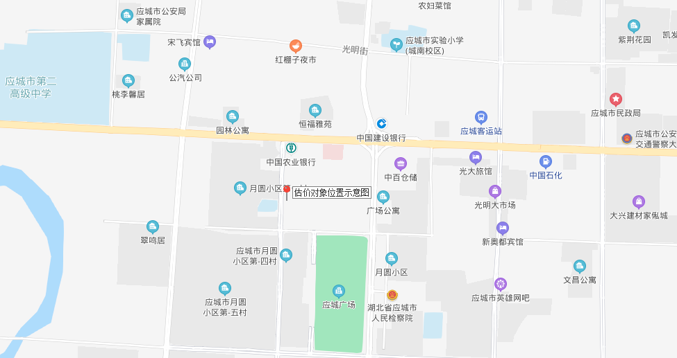
（三）委估对象区位状况
估价对象房地产位于应城市月圆路月圆二村37栋1单元602号，所处地段有多条主次干道，路面宽阔，人、车流量较大，交通便捷度高，通达程度高。估价对象附近有广场公寓、月圆小区、恒福雅苑小区、园林公寓等大中型住宅区，给排水、供电、通讯、通路等外部基础配套设施齐全完备，所在区域公共服务设施十分完善，周边有应城广场、应城仁爱医院、应城第二高级中学、月圆幼儿园等生活配套设施，能够满足居民的日常生活所需。
（四）委估对象实物状况
1、建筑物情况
本次估价对象房地产位于应城市月圆路月圆二村37栋1单元602号，建筑面积77.28㎡，混合结构，房屋设计用途为住宅，产权人为彭鹏单独所有。经勘察和委托方介绍，该房地产建于1998年左右，估价对象外墙为水泥漆饰面，室内简单装修：乳胶漆墙面，客厅，餐厅、卧室瓷砖地面；厨房、卫生间地砖地面、1.5米瓷砖墙面；室内塑钢窗、木质包门，大门为防盗门，室内水、电、卫等设施设备完好，根据现场勘查情况，综合评定房地产为完好房，综合成新率85%。估价对象房基本情况详见下图：
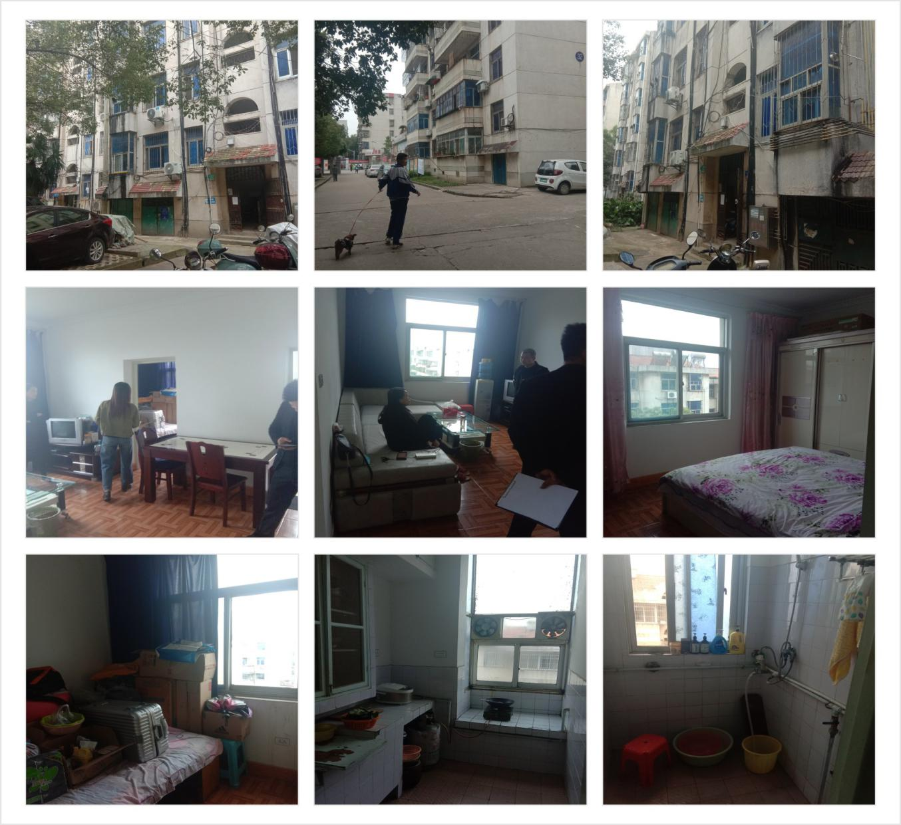
2、土地情况
估价对象房地产土地用途为住宅用地，土地实际开发程度：宗地红线内、外“五通”，红线内场地平整。地势、地质、水文状况良好。宗地形状：较规则长方形。
3、权益状况
根据估价对象提供的《不动产权证书》可知情况如下：
证号 | 鄂（2018）应城市不动产权第0001105号
权利人 | 彭鹏
共有情况 | 单独所有
房屋坐落 | 月圆路月圆二村37栋1单元602号
不动产单元号 | 420981 001042 GB00065 F00150001
权利类型 | 国有建设用地使用权/房屋（建筑物）所有权
权利性质 | 划拨/其它
用途 | 住宅用地/住宅
面积（㎡） | 土地分摊面积：18.34㎡/ 房屋建筑面积77.28㎡
权利其他状况 | 房屋结构：混合结构，房屋总层数6层，房屋所在层6层
4、他项权利状况
根据委托人提供的相关资料，至估价时点，估价人员未发现估价对象房地产有他项权利记载。
五、估价时点
经与委托方协商，本次估价以委托之日2020年10月9日作为估价时点。

六、价值定义
本次估价价格为估价对象房地产在估价时点完整权利状态及满足各项假设限制条件下的房地产公开市场价值。

七、估价依据
1、《中华人民共和国城市房地产管理法》及《中华人民共和国担保法》。
2、中华人民共和国国家标准《房地产估价规范》GB/T 50291—2015。
3、中华人民共和国原城乡建设环境保护部颁发的《房屋完损等级分类标准》。
4、中华人民共和国建设部、中国人民银行、中国银行业监督管理委员会联合颁布的《房地产抵押估价指导意见》。
5、委托方提供的资料：
（1）《湖北省应城市人民法院（2020）应法鉴第44号司法鉴定对外委托书》复印件；
（2）估价对象《不动产权证书》复印件；
6、评估人员现场拍摄照片及勘查情况。
7、本评估机构掌握的评估相关资料。

八、估价原则
本次评估在遵循公正、公平、公开、客观、科学原则的前提下，具体依据下列原则：
1、合法原则
即必须以估价对象的合法使用、合法交易或合法处分为前提进行。所谓合法，是指符合国家的法律、法规和当地政府的有关规定。一是要求在估价时必须确认估价对象具有合法产权。二是要求在估价时所涉及的估价对象用途必须是合法的。三是要求在估价中如果涉及估价对象的交易或处分方式时，该交易或处分方式必须是合法的。
2、最高最佳使用原则
所谓最高最佳使用，要求房地产估价应以估价对象的最高最佳使用为前提进行。它是指法律上允许，技术上可能，财务上可行，经过充分合理的论证，能使估价对象的价值达到最大的一种最可能的使用。
3、房地产替代性原则
替代原则要求房地产估价结果不得明显偏离类似房地产在同等条件下的正常价格。类似房地产是指与估价对象处在同一供求范围内，并在用途、规模、档次、建筑结构等方面与估价对象相同或相近的房地产。同一供求范围是指与估价对象相同或相近的房地产所处的区域范围。
4、估价时点原则
估价时点原则要求房地产估价结果应是估价对象在估价时点上的客观合理价格或价值。估价不是求取估价对象在所有时间上的价格，而是求取估价对象在某一时间上的价格，而这一时间不是估价人员可以随意假定的，必须依据估价目的来确定，这一时点即是估价时点。
5、谨慎原则
亦称审慎原则、稳健性原则等，在评估环境中存在不确定因素和风险、评估要素的确认和计量的精确性受到影响的情况下，应运用谨慎的职业判断和稳妥的方法进行处理。充分预计可能的负债、损失和费用，尽量少计或不计可能的资产和收益，以免引起报告使用者的盲目乐观。

九、估价思路及方法
根据本次估价的特定目的，估价人员严格遵循房地产估价原则，在认真分析研究所掌握的资料，进行实地勘察和对邻近地区的调查之后，针对估价对象的实际情况，确定运用市场比较法作为本次估价的基本方法，以求取估价对象的总价格和单位价格。
市场法：根据替代原则，选取一定数量的可比实例，并将它们与估价对象进行比较，然后对这些可比实例的成交价格进行适当的处理来求取估价对象价值的方法。采用公式：
交易情况 交易日期 区域因素 个别因素
修正系数 修正系数 修正系数 修正系数
100
（）
100
（）
100
（）
（）
100
比准价格＝比较实例价格× × × ×
比准价格A＋比准价格B＋比准价格C
3
评估单位价格＝
评估价格＝评估单位价格×建筑面积
方法选择依据：
根据《房地产估价规范》，“有条件选用市场法进行估价的，应以市场法作为主要估价方法”，估价对象周边类似房地产交易活跃，市场依据充分，故可选用市场法。估价人员通过对近期房地产价格信息发布相关资料的查询、核实，选取了与估价对象类似的三个可比实例，分别与估价对象进行比较打分，进行了房地产交易情况修正、市场状况调整、房地产状况（包括区位、权益、实物状况）修正，得出估价对象比准单价，乘以估价对象建筑面积，即可求出估价对象比准价格。
十、评估意见
受委托人委托，我所对委估的房地产进行了估价，经过估价人员实地勘察、资料分析与计算论证，并结合应城市房地产行情，确定估价对象在估价时点2020年10月9日完整权利状态及满足各项假设限制条件下的房地产公开市场价值为人民币贰拾万零玖佰贰拾捌元整（¥200928.00元）。具体情况见估价结果一览表：
估价结果一览表
项目名称 |  | 彭鹏所属应城市月圆路月圆二村37栋1单元602号住宅房地产估价咨询报告
产权人 |  | 彭鹏 |  | 估价委托人 |  | 应城市人民法院
估价目的 |  | 评估估价对象房地产的市场价值，为委托方办理相关手续提供价值参考。
估价对象范围 |  | 本次估价对象的范围包括彭鹏所属应城市月圆路月圆二村37栋1单元602号的住宅房地产，建筑面积为77.28㎡，土地使用权面积为18.34㎡。
房屋建筑面积 |  | 77.28㎡ |  | 土地面积 |  | 18.34
房屋用途 |  | 住宅 |  | 土地性质 |  | 划拨
价值时点 |  | 2020年10月9日
价值类型 |  | 本次估价价格为估价对象房地产在价值时点完整权利状态及满足各项假设限制条件下的房地产市场价值。
估价方法 |  | 市场比较法
评估结果明细
权利人 | 总层数/所在层数 |  | 实际用途 | 土地面积（㎡） | 建筑面积（㎡） |  | 评估单价（元/㎡） | 评估总价  （万元）
彭鹏 | 6/6 |  | 住宅 | 18.34 | 77.28 |  | 2600.00 | 20.0928

十一、估价作业日期
2020年10月9日至2020年10月26日。

十二、估价报告应用的有效期
1、本估价报告自交付之日（2020年10月26日）起生效。
2、本报告书的应用有效期自完成日期起壹年，即从 2020年10月26日至2021年10月25日。当房地产市场价格或房地产政策法规发生重大变化和调整时，该有效期应相应调减。
十三、估价人员
姓名 | 注册号 | 签章
王 炜 | 0011103
李 桓 | 0012795

湖北中正价格评估事务所

二〇二〇年十月二十六日

附 件

- 《湖北省应城市人民法院（2020）应法鉴第44号司法鉴定对外
委托书》复印件
2、估价对象《不动产权证书》复印件
3、评估机构营业执照复印件
4、评估机构估价资质证复印件
5、价格鉴证师登记证书复印件

